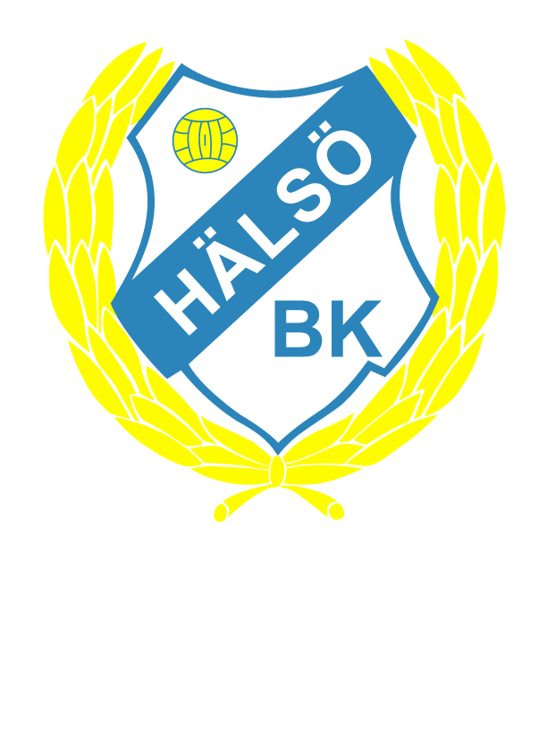
Skärgårdscupen 2009

”Cuperna över
Cupspelet i veckan som gick blev en besvikelse.”

2009-06-30
Hälsö-Knippla 5-6 eft.straffar ( 1-1 full tid)
20 min 0-1
85 min 1-1 Jacob
straffar
2-1 Jojjen
2-2 KIK
3-2 Rickard
3-3 KIK
Miss Erik
3-4 KIK
4-4 Freue
4-5 KIK
5-5 Andreas
5-6 KIK

Laget:
Hedda---Erik,J.Lidell,Oskar,Tomas---Rickard,Jojjen,Andreas,Tim---Freue,Karl Avb:Bengt,Lars,Marcus,John.N,Jacob

Dags för A-laget att spela skärgårdscupen. Man inledde med kvartsfinal hemma mot Knippla IK.
Matchen blev en orgie i missade målchanser för HBK. KIK tog ledningen i första halvlek och sedan pressade HBK på för en kvittering resten av matchen, den kom med fem minuter kvar. i förlägningen fortsatte HBK pressa och hade flera lägen som borde avgjort matchen men det ville sig inte och istället gick det till straffar där KIK vann med 5-4.

------------------------------------------------
Referat skrivet av Andreas Larsson
Sammanställning av Håkan Gustafsson
------------------------------------------------

